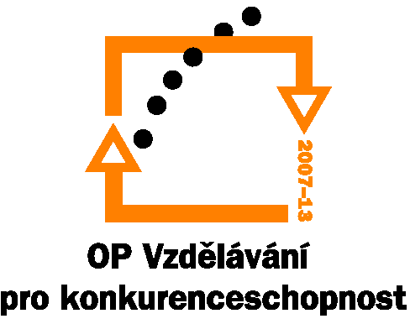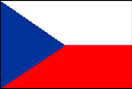
Investice do rozvoje vzdělávání

Monitorovací indikátory projektu OP VK

Kód identifikace žádosti (projektu):
1. Identifikace operačního programu a výzvy

Číslo operačního programu:
Název operačního programu:
Číslo prioritní osy:
Název prioritní osy:
Číslo výzvy:
Název výzvy:
Číslo globálního grantu:
Název globálního grantu:

2. Monitorování

Typ projektu:
Stav ke dni:

3. Identifikace projektu

Registrační číslo projektu:
Název projektu:

4. Výstupy a výsledky

Výstupy
Kód indikátoru | Název indikátoru | Měrná jednotka | Dosažená hodnota

Výsledky
Kód indikátoru | Název indikátoru | Měrná jednotka | Dosažená hodnota

tzv. „Unikátní kód“ – desetimístní kód (např. „k458fgH0001“)
Uveďte číslo, které Váš projekt získal v průběhu jeho registrace, příklad: CZ.1.07/1.1.01/01.00001

